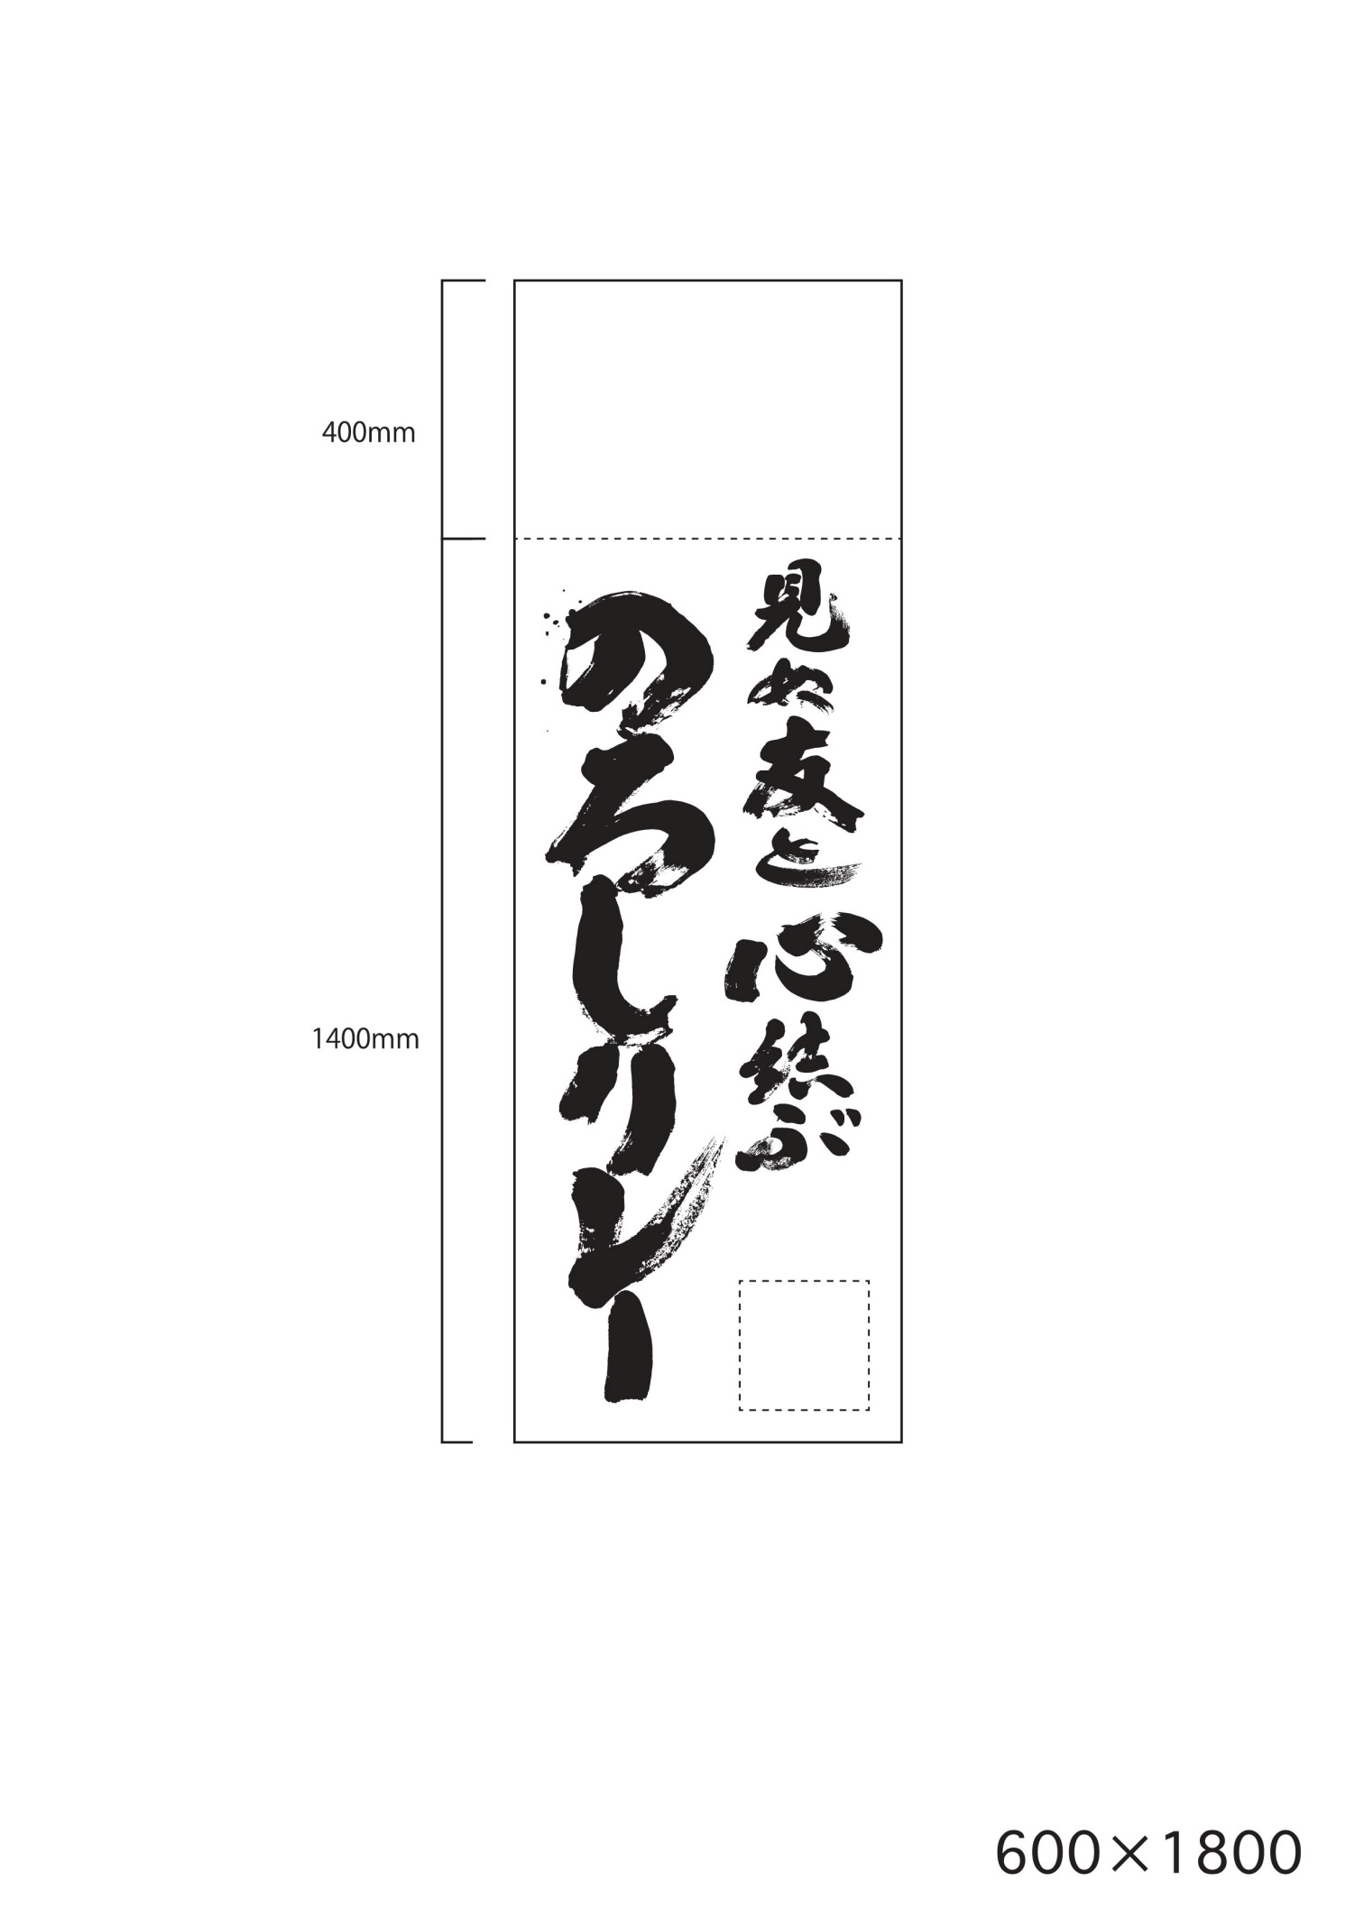
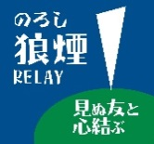
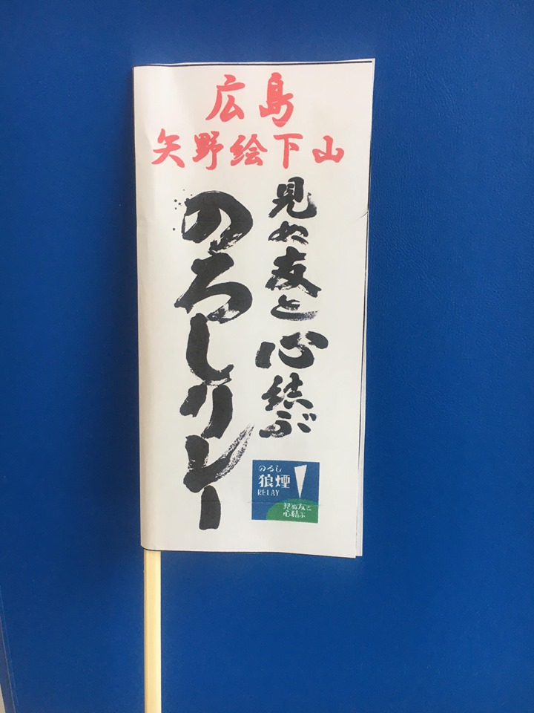
ミニ幟の作り方
- 左の図を切り抜く
- １行目に都道府県名
- ２行目に地域名や店名などを赤色で記入
- 割りばしや棒などにつける

サンプル
矢野絵下山

矢野絵下山

広島
広島

